标书答疑

2021年7月7日有招标厂家询问：
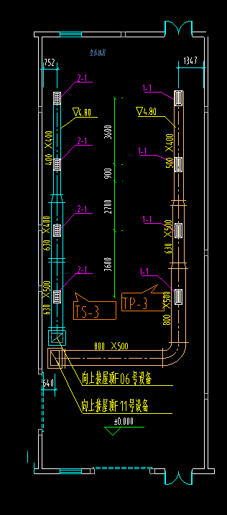
- 需要标一下和厂家对接的管道位置，是做到第二个储气罐进口为止吗？主管路进厂房的位置需要标注出来。
- 设备的就位是由厂家做吗？从卸货到设备进厂房就位工作。

统一答复：
1、供方负责空压机、后处理、过滤器、储气罐之间的管道对接，做到第二个储气罐进口为止。压缩空气主管道尺寸DN80。
2、设备就位由买方负责，供方负责现场就位指导。

